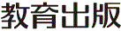
みんなで考えて調べる小学理科ワークシート４年
９ もののあたたまり方 実験３ | ４年 組 名前（ ）
実験２では，試験管に入れた水は，下の方を熱すると，  上の方からあたたまった。  実験２で，水は上の方から順に色が変わったね。  あたためられた水は  どのように動いたのかな。 | 【実験３】  水を熱したときに，あたためられた水が上の方へ動くかどうかを調べよう。
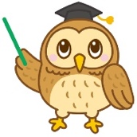  【はてな？】  問題 | 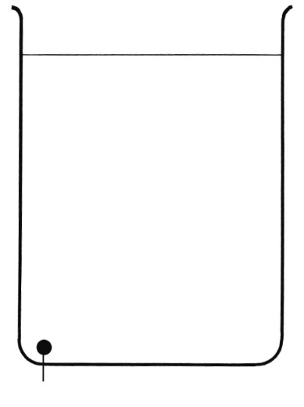  【結果を書こう】  色の変わったし温インクがどのように  動いたか，右の図に結果をかきましょう。  〔気づいたこと〕  熱する部分  調べた結果は自分の  予想と同じかな？
【予想を書こう】 あたためられた水が上の方に動くかどうかを予想しましょう。
熱する部分

金ぞくは熱したところから
順にあたたまるけど，水は
どうなるかな？

（理由）

【結果から考えられることを書こう】
・し温インクの色が変わった部分が の方に動いたということは，

あたためられた水は， の方に動くといえる。

【結果からわかった問題の答えを書こう】
結ろん
【実験の方法をかくにんしよう】 あたためられた水の動きについて，自分の予想を
たしかめる方法をかくにんしましょう。

〈方法〉
①約250mLの水をビーカーに入れて約10mLのし温インクを水にとかす。
（実験２で作った，し温インクを水にとかしたものを使ってもよい。）
②水の入ったビーカーを加熱器具の上にのせ，ビーカーの底のはしを
小さいほのおで熱して，熱した部分の水の様子を見る。
【【広がる学び】】
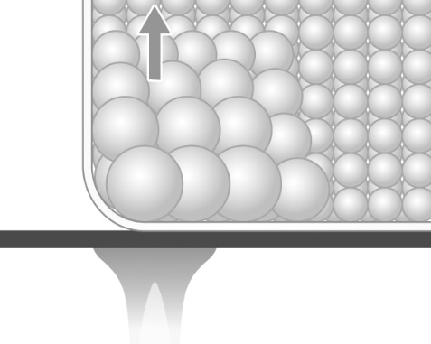
あたためられた水が上の方に動くわけ
すでに学んだように，水は，あたためると，
体積が大きくなります。水の一部をあたためると，
その部分だけ水の体積が大きくなり，体積を
同じにしてくらべると，その部分が周りよりも
軽くなるので，あたためられた水がういて，
上の方へ動くのです。
令和２年度版「未来をひらく小学理科４」準拠 新しく勉強した言葉には下線を引いておきましょう。

